Министерство Образования Республики Беларусь
Белорусский Государственный Технологический Университет

Факультет Издательского дела и полиграфии

Кафедра полиграфического оборудования и систем обработки информации

Лабораторная работа № 11
Элементы цифровых приборов
ТРИГГЕРЫ

Минск 2020
Цель работы: изучение функционирования триггеров различных типов и экспериментальное определение таблиц состояния (истинности) триггеров.
1. ОСНОВНЫЕ ТЕОРЕТИЧЕСКИЕ ПОЛОЖЕНИЯ
Триггер — это устройство с двумя устойчивыми состояниями, одно из которых — логический ноль, а другое — логическая единица. Эти состояния триггера при бесперебойном питании и при отсутствии существенных помех и наводок могут сохраняться сколь угодно долго. Под действием управляющих сигналов триггер способен переключаться из одного состояния в другое. Основное назначение триггера — хранение двоичной информации. Например, в персональных компьютерах на триггерах собрана кэш-память первого и второго уровня.
Триггер, в отличие от комбинационных схем, относится к новому виду цифровых устройств — цифровым автоматам. Цифровые автоматы, кроме комбинационных схем, содержат элементы памяти. Если выходные сигналы цифрового автомата зависят как от входных сигналов, так и от состояния запоминающего устройства, то такие автоматы называют автоматами Мили. Если выходные сигналы определяются только состояниями запоминающего устройства, то получим автомат Мура. Триггер в соответствии с этой классификацией относят к автоматам Мура.
Различают несколько разновидностей триггеров: RS-триггер, D-триггер, JK-триггер. Реже используются и ниже рассматриваться не будут DV-триггер и T-триггер. Если для изменения состояния триггера используется синхронизирующий сигнал, то триггер называется синхронным (синхронизируемым). Если синхронизирующие сигналы не используются, то триггер называется асинхронным.
Схема простейшего асинхронного RS-триггера приведена на рис. 1. В триггере использованы схемы ИЛИ-НЕ (стрелка Пирса) с перекрестными обратными связями. На рисунке введены следующие обозначения: R — вход установки триггера в 0, S — вход установки триггера в 1, Q — прямой выход триггера; Q — вспомогательный (инверсный) выход триггера, сигнал на котором инвертирован относительно прямого выхода. Отметим, что такие же обозначения используются для наименования сигналов на соответствующих контактах триггера.
Рассмотрим работу RS-триггера. Пусть в нулевой момент времени при нулевых сигналах на входах R и S на триггер подано напряжение питания. Однако на выходах триггера в этот момент времени оба выходных сигнала будут равны нулю: Q = Q = 0. Мгновенно эти сигналы увеличиться не могут, так как в реальных схемах всегда имеются паразитные емкости, а напряжение на конденсаторе скачкообразно измениться не может.
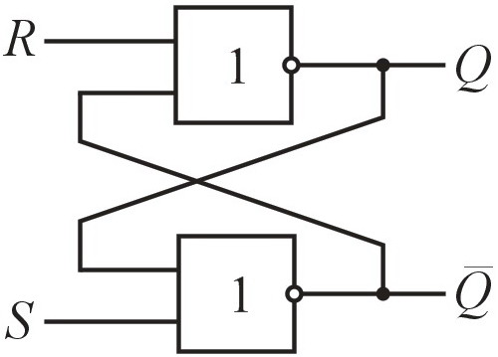
Рис. 1 Схема простейшего асинхронного RS-триггера
Из свойств элемента ИЛИ-НЕ следует, что при нулевых сигналах на его входах напряжение на его выходе должно возрастать до значения логической единицы. На практике, из-за неидентичности двух элементов ИЛИ-НЕ на одном из выходов: Q или Q, напряжение возрастает быстрее. Пусть более быстро напряжение возрастает на выходе Q. Это напряжение поступает на второй логический элемент и начинает уменьшать напряжение на его выходе Q, устремляя ею к нулю. В свою очередь уменьшающееся напряжение на выходе Q, попадая на первый логический элемент, еще больше ускоряет увеличение напряжения на выходе Q. Таким образом, благодаря положительной обратной связи быстро устанавливается единичное состояние триггера: Q =1; Q = 0.
Подавая на вход R логическую единицу при S = 0 и используя свойства схемы ИЛИ-НЕ, получим: Q = 0; Q = 1. Так производится операция установки триггера в нулевое состояние. Если после этого сигнал на входе R сделать равным 0, то новое состояние триггера сохраняется. При подаче единицы на вход S и при R = 0 триггер устанавливается в единичное состояние: Q = 1.
Если R = S= 1, то на обоих выходах Q и Q возникают нули, что противоречит определению выходов триггера. Такая комбинация управляющих сигналов запрещена (отметим, что после этого работоспособность триггера не теряется).
При хранении состояние триггера в данный момент времени определяется его со стоянием в предыдущий момент времени: Q(n) = Q(n - 1), где п — номер временного отсчета.
Условное обозначение RS-триггера приведено на рис. 2.
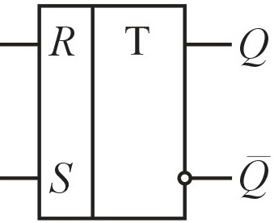
Рис. 2 Условное обозначение RS-триггера
Рассмотренный RS-триггер при наличии помех часто работает ненадежно. Например, короткие импульсные помехи, попадающие на R-или на S-входы, могут изменить состояние триггера. Для повышения помехоустойчивости и для устранения "состязаний" используют синхронный RS-триггер, схема и условное обозначение которого приведены на рис. 3, а, б соответственно. Состояние синхронного триггера может измениться только при установлении логической единице на входе синхронизации С. В этом случае элементы И "открываются" и управляющие сигналы поступают на входы асинхронного триггера. Отметим, что такая синхронизация называется статической.
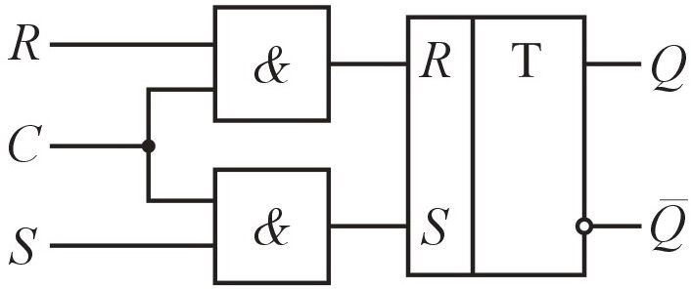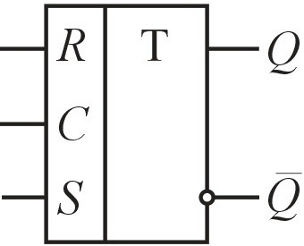
а б
Рис. 3 Схема (а) и условное обозначение (б) RS-триггера
Рассмотренные выше RS-триггеры невозможно использовать в цифровых устройствах с обратными связями из-за неопределенностей, возникающих при работе. Действительно, выход Q триггера нельзя соединить с входами R или S, так как изменения на этих выводах происходят практически одновременно. Такие же неопределенности будут возникать в сложных цифровых устройствах с обратными связями, содержащих несколько триггеров и комбинационных схем.
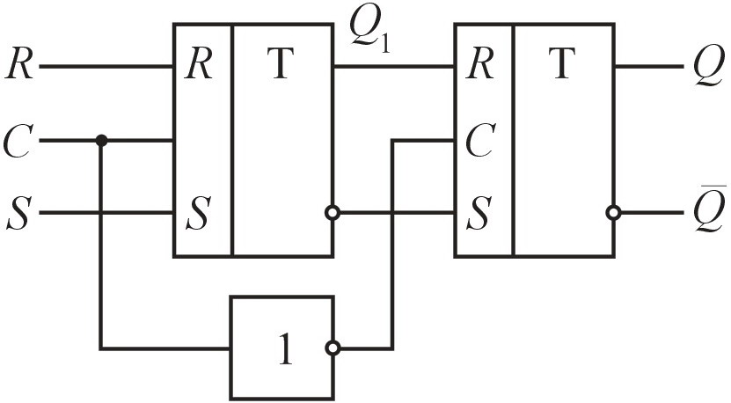
Рис. 4 Схема двухступенчатого RS-триггера
При использовании двухступенчатого RS-триггера, схема которого приведена на рис. 4, допускается соединение его входов и выходов. Двухступенчатый триггер состоит из двух синхронных RS-триггеров и дополнительного элемента НЕ. При подаче входных управляющих сигналов и синхросигнала производится запись ин формации в первый триггер (момент t₁ на рис. 5). При этом второй триггер не изменяет своего состояния, так как на его синхровход с инвертора подается логический ноль. Только по окончанию записи в первый триггер при изменении значения синхросигнала с единицы до нуля производится запись во второй триггер двухступенчатой схемы (момент t₂ на рис. 5).
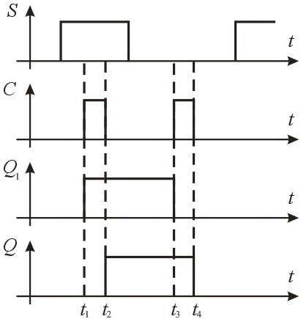
Рис. 5 Временные диаграммы работы двухступенчатого RS-триггера
Временные диаграммы работы двухступенчатого триггера на рис. 5 получены при условии — сигнал на входе R инвертирован по отношению к сигналу на входе S. Как видим, двухступенчатый RS-триггер переключается по заднему фронту синхронизирующего сигнала. Такая синхронизация называется динамической.
Условное обозначение двухступенчатого RS-триггера показано на рис. 6. Наличие динамической синхронизации отмечено наклонной чертой. Причем ее наклон соответствует заднему фронту синхроимпульса.
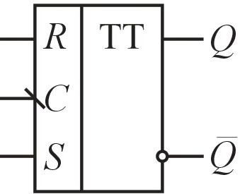
Рис. 6 Условное обозначение двухступенчатого RS-триггера
В справочной и учебной литературе для обозначения динамической синхронизации могут также использоваться треугольник, звездочка, крестик и т. п. Использование двух ступеней отмечается на рис. 7 двумя буквами Т.
Одним из самых широко используемых триггеров является D-триггер (триггер задержки). Чаще всего D-триггер выполняется на основе двухступенчатого D-триггера при включении на входе дополнительного инвертора, связывающего R- и S-входы. Важное преимущество этого триггера состоит в том, что он имеет только один информационный вход. Схема D-триггера и его условное обозначение приведены на рис. 7, а, б соответственно. Информация в D-триггер записывается по заднему фронту синхронизирующего импульса. Поэтому сигнал на выходе Q при подаче n-го синхроимпульса появляется с задержкой на один такт: Q(n) = Q(n - 1).
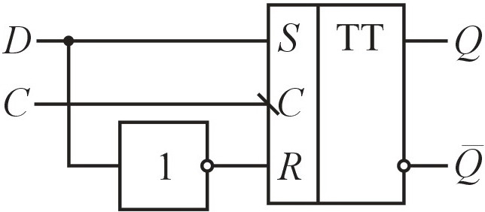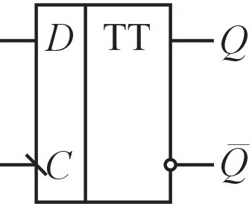
а б
Рис. 7 Схема (а) и условное обозначение (б) D-триггера
Большими функциональными возможностями обладает JK-триггер. Схема JK-триггера и его условное обозначение показаны на рис. 8, а, б соответственно.
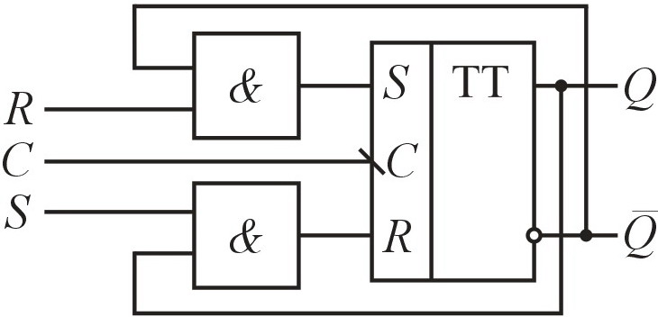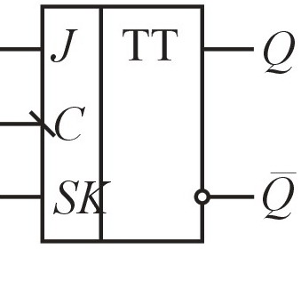
а б
Рис. 8 Схема (а) и условное обозначение (б) JK-триггера
В схему включены два двухвходовых элемента И. Так как на их входы подаются выходные сигналы RS-триггера, то один из элементов И будет всегда закрыт для прохождения сигналов управления. По этой причине на входы JK-триггера можно одновременно подавать единичные сигналы. Как известно, такая комбинация входных сигналов запрещена у RS-триггера.
Вход J триггера аналогичен входу S рассмотренного выше RS-триггера, а вход К — входу R RS-триггера. Если J=К=0, то получим режим хранения. Если J=К=1, то с приходом синхроимпульса триггер изменяет свое состояние на противоположное.

2. ПОРЯДОК ВЫПОЛНЕНИЯ РАБОТЫ

Схему смоделируем при помощи программы EWB Multisim 9.
Подключим два элемента ИЛИ-НЕ, к примеру, серии 74НС_2V (меню Components — Place CMOS — 74НС_2V), как показано на рис. 9. Входы R и S собранной стрелки Пирса подсоединим к инструменту Word Generator (меню Instruments), а выходы Q и 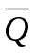 — к индикаторам PROBE_DIG_BLUE и PROBE_DIG_RED (меню Components — Place Indikator — PROBE), которые будут показывать их логические состояния.
Щелкнув два раза на изображении схемы Word Generator, откроем лицевую панель инструмента (рис. 10), которая используется для изменения параметров настройки прибора. В панели инструмента нажатием на кнопку Binary, перейдем к двоичной форме счисления. Теперь щелкая на каждой позиции цифр, набираем с клавиатуры нужный код, к примеру, как на рис. 10. Не закрывая панели, вызываем контекстное меню на квадрате, немного левее последнего четвертого числа выбирая Set Final Position, для того чтобы указать, где оканчивается таблица состояния триггера. После этого слева от числа появиться знак в виде направленной вверх стрелки.
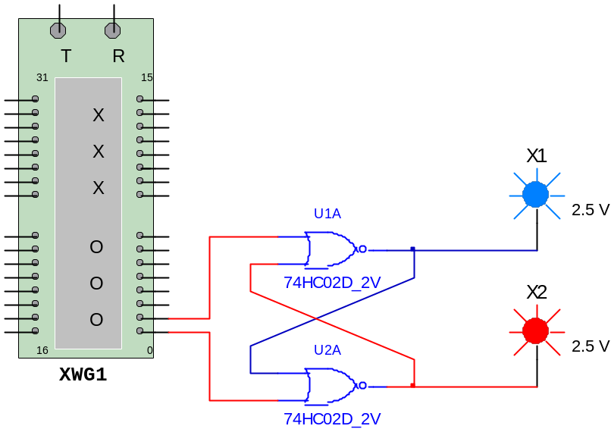
Рис. 9 Асинхронный RS-триггер с инверсными входами(неправильный рисунок)
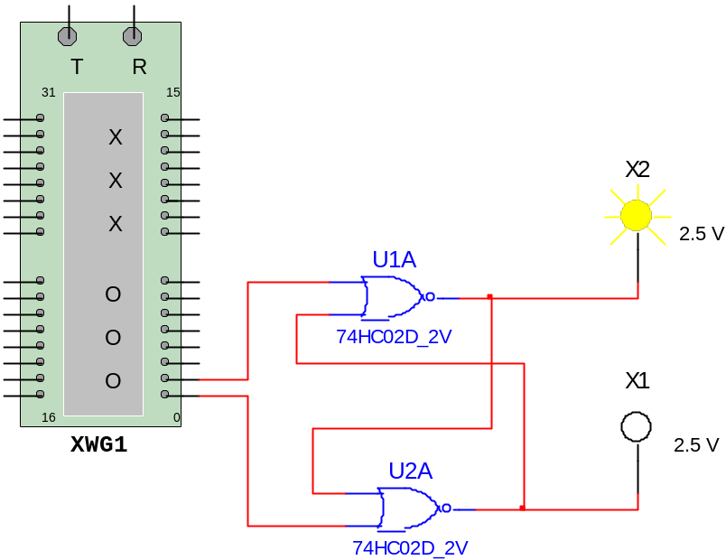
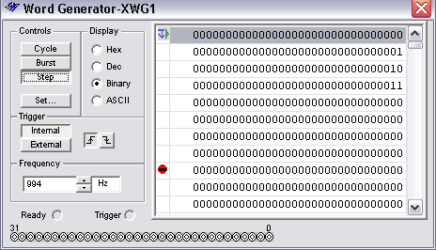

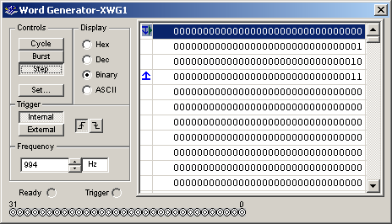

D | C | Q
0 | 0 | 1 | 0 | Текущее значение D отбирается и сохраняется в защелке, → =0
0 | 1 | 1 | 0 | Индикатор продолжает гореть, т.е. сигнал в «памяти»
1 | 0 | 0 | 0 | Текущее значение D изменилось на ноль, → 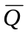=0
1 | 1 | 0 | 0 | Ситуация не изменилась
Рис. 10 Лицевая панель инструмента Word Generator для моделирования асинхронного RS-триггер с инверсными входами
После всех проделанных операций, при помощи кнопки Step, которая находится в той же панели инструмента генератора слов, можно определить сигналы на выходах триггера. Для этого выбираем одно из набранных слов, и нажимаем кнопку Step, т.о. определяя состояние Q и 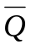 для данного кода. Проделав такую операцию получим таблицу состояния (истинности) триггера.
Для проверки правильно ли собрана схема, можно использовать ее свойство — хранение информации (R=0, S=0). Если поменять местами первое и второе слово, то можно увидеть, что голубой индикатор будет продолжать гореть (это и есть хранение) после перехода из состояния R=0, S=1 в состояние хранения.
Так же составить таблицу истинности можно используя ключи. Для этого необходимо вручную замыкать ключи на источник питания 5 В или на землю, моделируя тем самым поступление на триггер сигнала 0 (ключ замкнут на землю) или 1 (ключ замкнут на источник питания).
Подключим два элемента ИЛИ-НЕ, к примеру, серии 74HC_2V (Components — TTL — 74S02N), как показано в таблице 1. Входы R и S собранной стрелки Пирса подсоединим к ключам (Basic — Switch — SPDT), а выходы Q и — к индикаторам PROBE_DIG_YELLOW (Components — Place Indikator — PROBE), которые будут показывать их логические состояния.

Таблица 1
Таблица состояний RS-триггера
R | S | Q
0 | 1 | 1 | 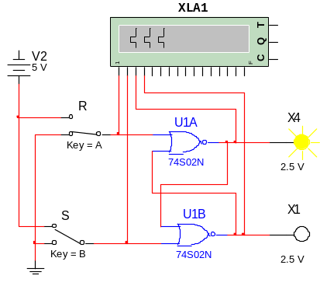
1 | 0 | 0 | 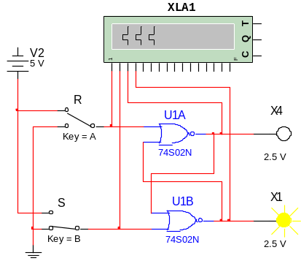
0 | 0 | хранение | 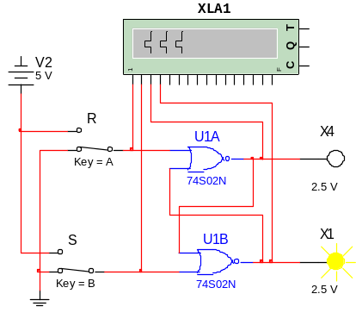
1 | 1 | запрещено | 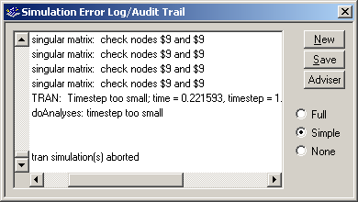
2.2. Исследование синхронного RS-триггера с инверсными входами.
Для выполнения синхронного RS-триггера, подсоединим два элемента И к предыдущей схеме асинхронного RS-триггера, как показано на рис.11.
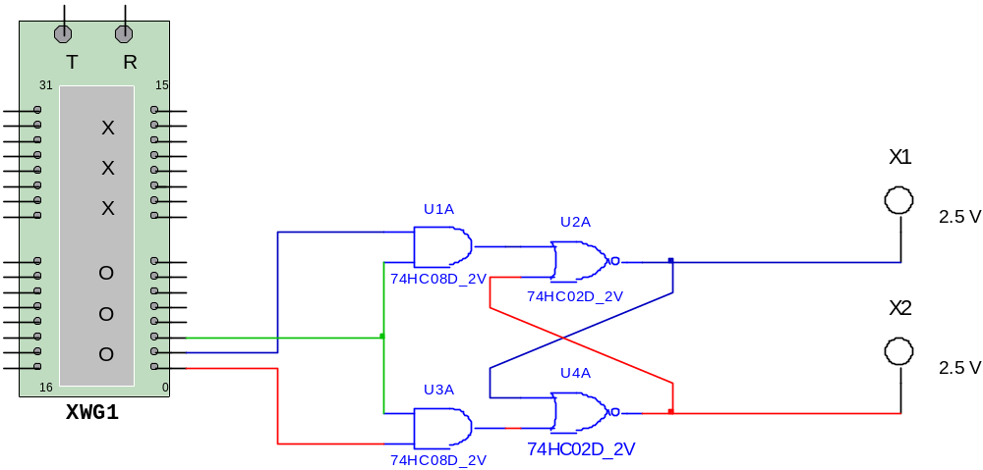
Рис. 11 Синхронный RS-триггер с инверсными входами
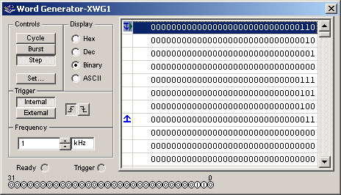
Рис. 12 Лицевая панель инструмента Word Generator для моделирования синхронный RS-триггера с инверсными входами
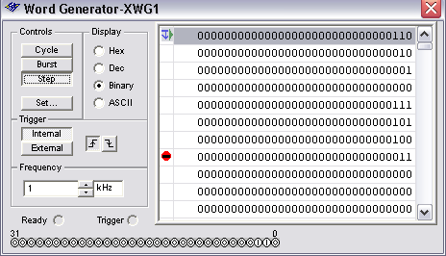
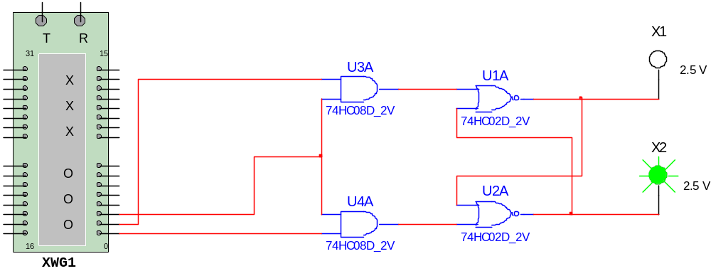
Для определения таблицы состояния триггера, выполним те же действия, которые описаны в пункте 1 для асинхронного RS-триггера. При этом заполняем требуемые сигналы на входе С.
Таблица 2
Таблица истинности RS-триггера
R | S | C | Q | 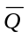
1 | 1 | 0 | 0 | 1 | Загорается нижний индикатор, а верхний не горит
0 | 1 | 0 | 0 | 1
0 | 0 | 1 | 0 | 1 | Триггер выбирает одно из своих устойчивых состояний
0 | 0 | 0 | 0 | 1 | Схема становится недетерминированной, однако красный индикатор продолжает гореть
1 | 1 | 1 | 0 | 0 | на выходах ноль
1 | 0 | 1 | 0 | 0 | на выходах ноль
1 | 0 | 0 |  |  | Неопределенное состояние
0 | 1 | 1 | 0 | 1
2.3. Исследование синхронного D-триггера.
Для того чтобы собрать D-триггер, будем использовать синхронный RS-триггер и инвертор (НЕ) (рис. 13). Подавая на входы триггера различные комбинации логических уровней, заполним таблицу состояний D-триггера с описаниями исследуемых состояний.
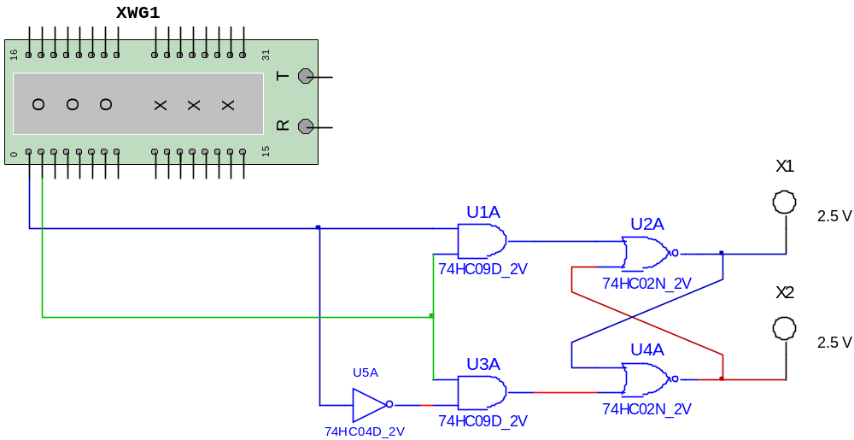
Рис. 13 D-триггер
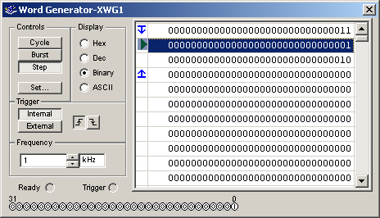
Рис. 14 Лицевая панель инструмента Word Generator
для моделирования D-триггера
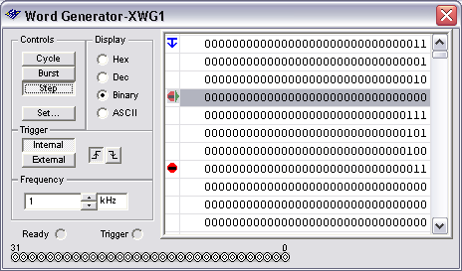
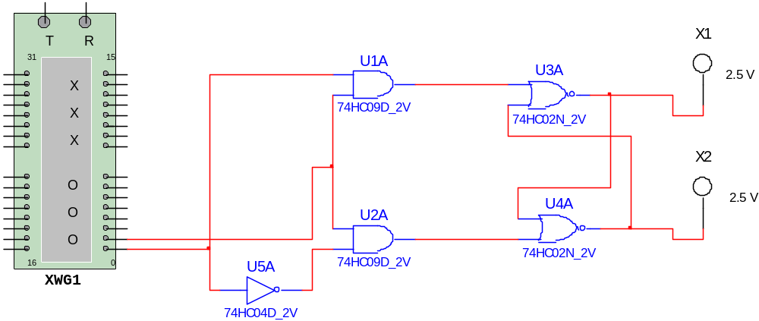
Таблица 3
Таблица истинности D-триггера
D | C | Q
1 | 1 | 0 | 1 | Текущее значение D отбирается и сохраняется в защелке, → =1
1 | 0 | 0 | 1 | Индикатор продолжает гореть, т.е. сигнал в «памяти»
0 | 1 | 0 | 0 | Текущее значение D изменилось на ноль, → =0
0 | 0 | 0 | 0 | Ситуация не изменилась
2.4. Исследование JK-триггера.
Вход J триггера аналогичен входу S рассмотренного выше RS-триггера, а вход К — входу R RS-триггера (рис. 15). Если J=К=0, то получим режим хранения. Если J=К=1, то с приходом синхроимпульса триггер изменяет свое состояние на противоположное.
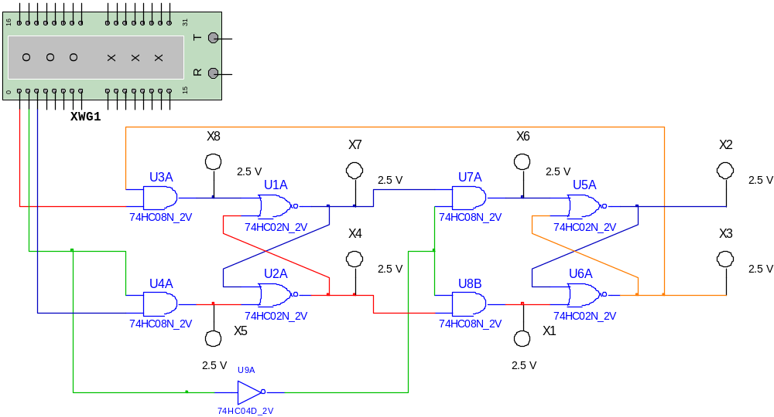
Рис. 15 JK-триггер
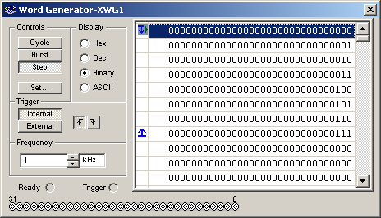
Рис. 16 Лицевая панель инструмента Word Generator
для моделирования JK-триггера
Таблица 4
Таблица истинности D-триггера
J | C | K | Q
0 | 0 | 0 | 0 | 0
1 | 0 | 0 | 0 | 0
0 | 1 | 0 | 0 | 0
1 | 1 | 0 | 0 | 0
0 | 0 | 1 | 0 | 0
1 | 0 | 1 | 0 | 0
0 | 1 | 1 |  | неопределенное состояние
1 | 1 | 1 | 0 | 0
0 | 0 | 0 | 0 | 1
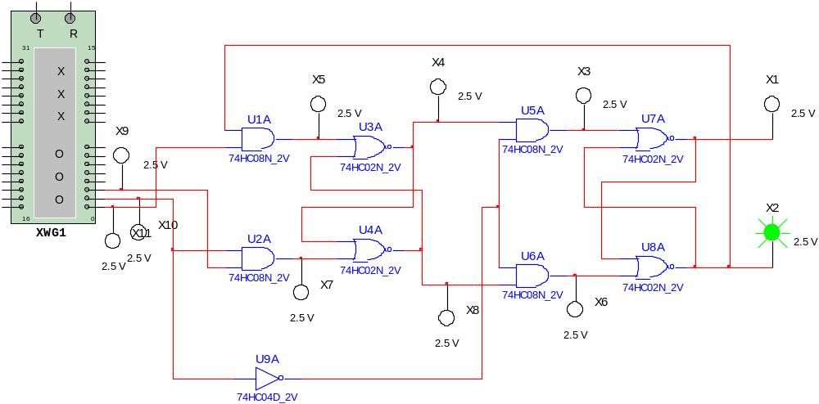
КОНТРОЛЬНЫЕ ВОПРОСЫ
- Что такое триггер?
- Каково основное назначение триггеров?
- В чём отличие синхронного триггера от асинхронного?
- Объясните работу RS-триггера, используя его таблицу состояний (таблица 1).
- Почему сигналы на выходах триггера мгновенно увеличиться не могут?
- Объясните работу двухступенчатого RS-триггера, используя временную диаграмму на рис. 5.
- Какое состояние RS-триггера является запрещённым?
- Почему RS-триггеры невозможно использовать в цифровых устройствах с обратными связями?
- Что такое D-триггер и в чём его преимущества?
- Почему на входы JK-триггера можно одновременно подавать комбинацию входных сигналов, запрещенную у RS-триггера?

